**EXMO. SR. PRESIDENTE DA CÂMARA MUNICIPAL DE SUMARÉ**

Indico ao Exmo. Sr. Prefeito Municipal, e a ele ao departamento competente no sentido de providenciar a implantação de galerias de águas pluviais, na **Rua Paschoalina Mondina da Silva próximo ao N° 392 no Bairro Jd. Dulce**.

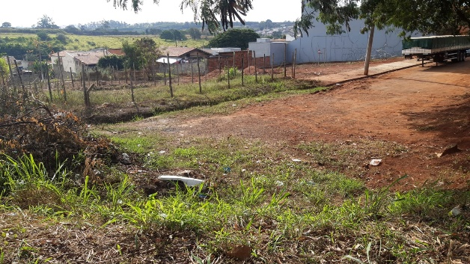 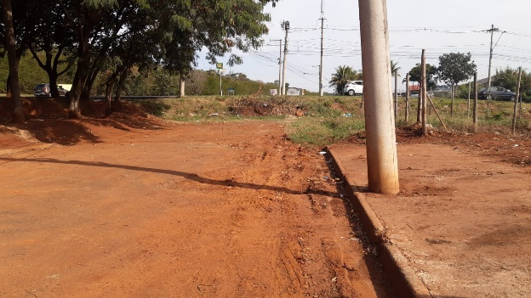

A Indicação se faz necessária, devido ao fato de o local em questão não ter galeria de águas pluviais e acaba causando transtornos com chuvas pois local só tem um buraco por onde a água passa, foi feita visita em loco constatando os serviços supramencionados.

**Sala de Sessões, 06 de junho de 2022**

